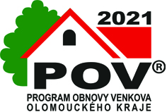

PROJEKT
„Podpora provozu místní venkovské prodejny v obci Dlouhomilov“

BYL REALIZOVÁN ZA PŘISPĚNÍ PROSTŘEDKŮ OLOMOUCKÉHO KRAJE, V RÁMCI DOTAČNÍHO PROGRAMU OBNOVY VENKOVA OLOMOUCKÉHO KRAJE 2021“

